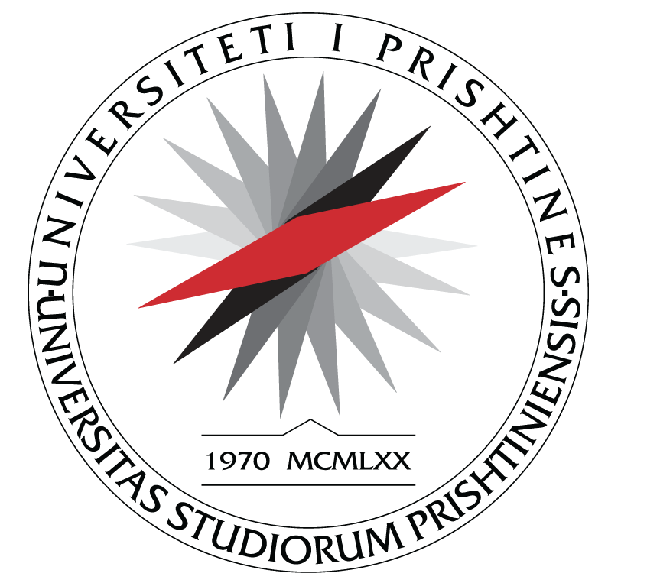

UNIVERSITETI I PRISHTINËS

FAKULTETI I SHKENCAVE

MATEMATIKE - NATYRORE

**Departamenti I Kimisë P R I SH T I N Ë**

**L A J M Ë R I M**

Me këtë lajmërim ju njoftojmë të gjithë të interesuarit se punimi i diplomës master të kandidates, **Rinor Bajraktari** në **Departamentin e Kimisë** do të shqyrtohet në një diskutim publik.

Ky diskutim do të zhvillohet nga data **27.12.2024** deri më datën **02.01.2025**, për një periudhë prej **7 ditë.**

Titulli i punimit është:

***“Sinteza e derivateve të reja të 3-[(piridin-2-ilimino)-etil]-kromen-2-***

***oneve dhe aktiviteti antikoagulant i tyre”***

Lajmërimit i bashkangjiten këto dy dokumente të rëndësishme për punimin e temës:

**1. Raporti pozitiv i komisionit vlerësues.**

**2. Abstrakti i zgjeruar i temës.**

**27.12.2024**

Prishtinë Zyra për studime Master dhe Doktoratë

________________

Shpresa Canolli